**UNINPAHU – Institución Universitaria.**

**Ingeniería de Software**

**DevOps**

**Taller GitHub.**

**Oscar Fabián Alfonso Cruz**

**20 de Mayo 2025**

**GitHub con crud de pyqt**

1. Se tiene el código el del crud el cual se va a subir a github

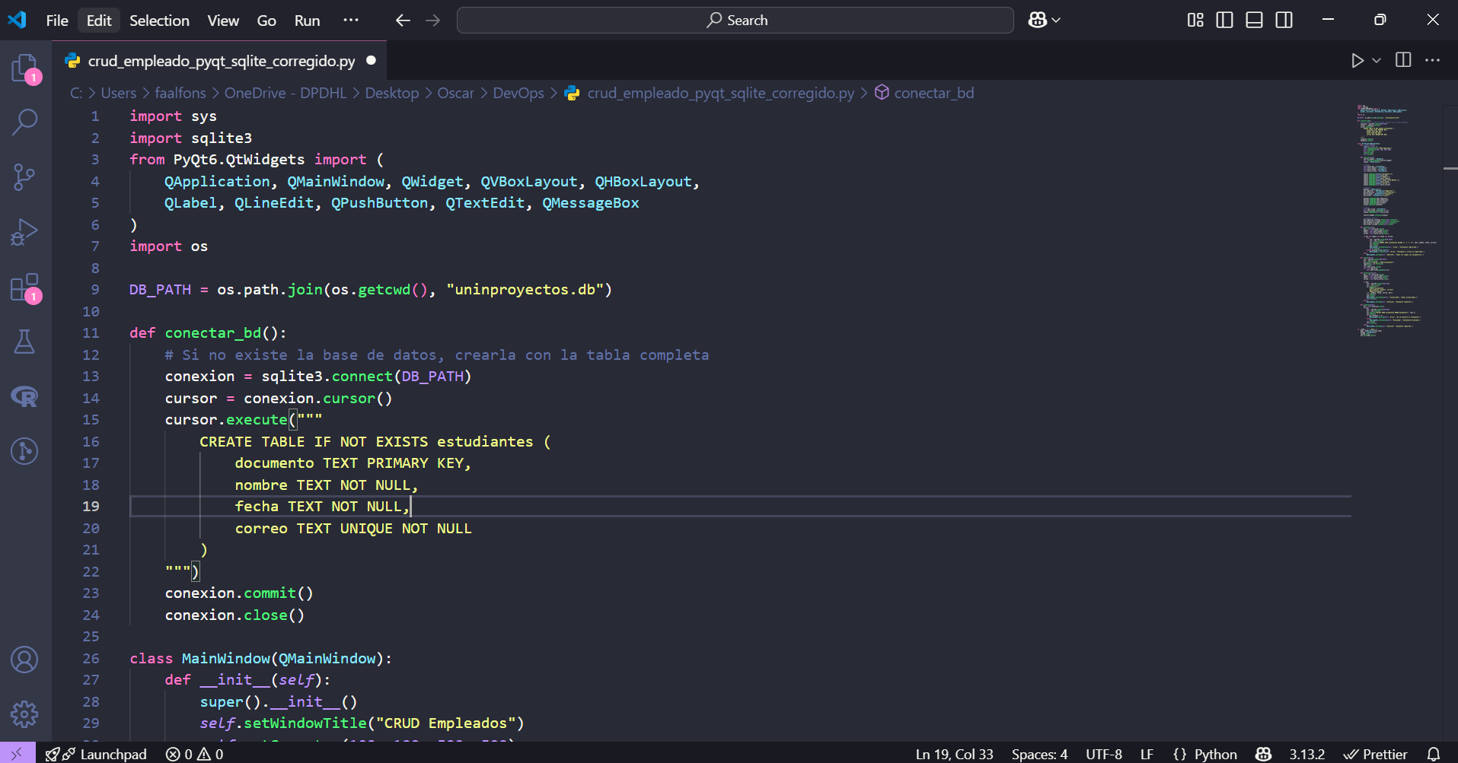

1. Se crea un repositorio con el crud

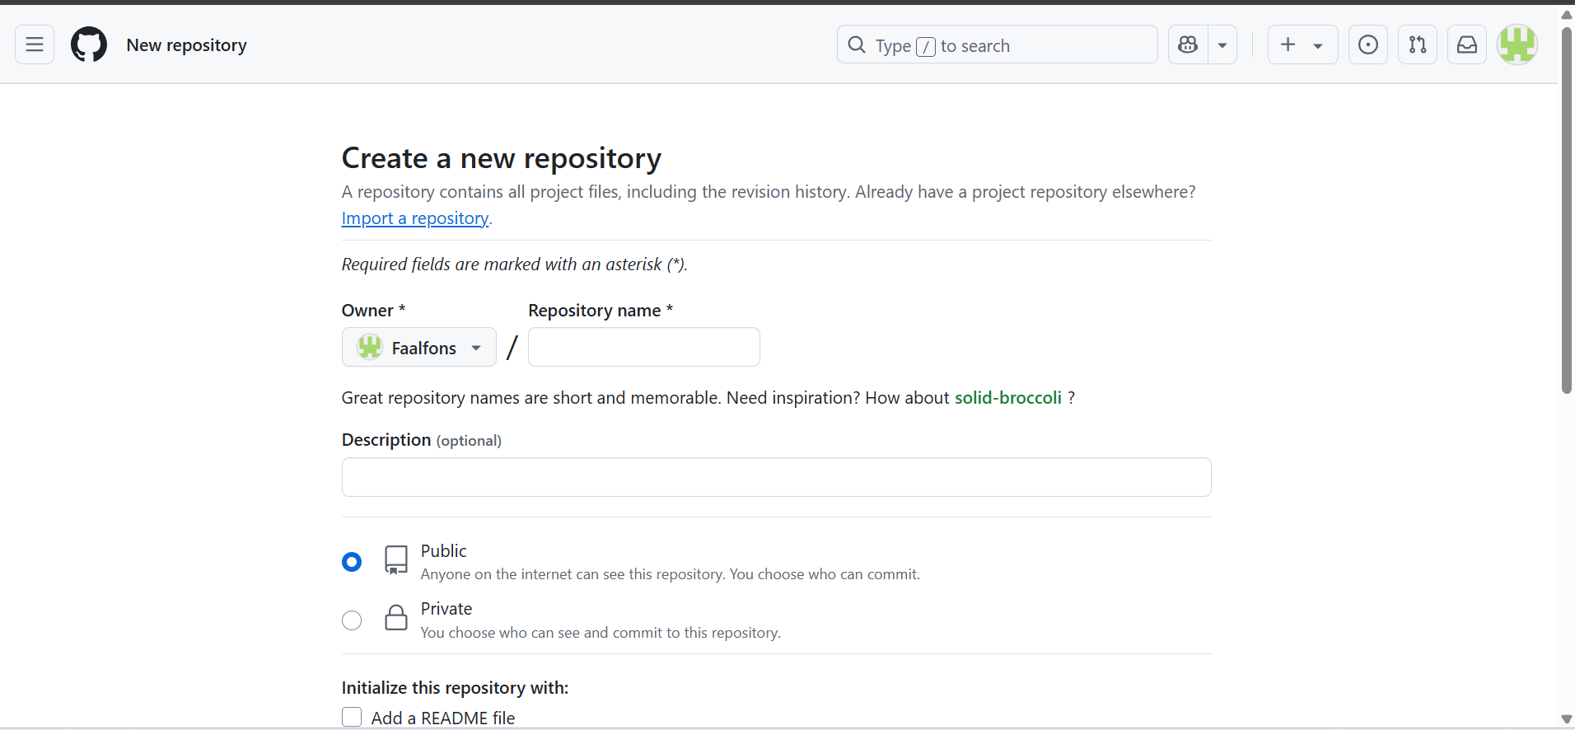

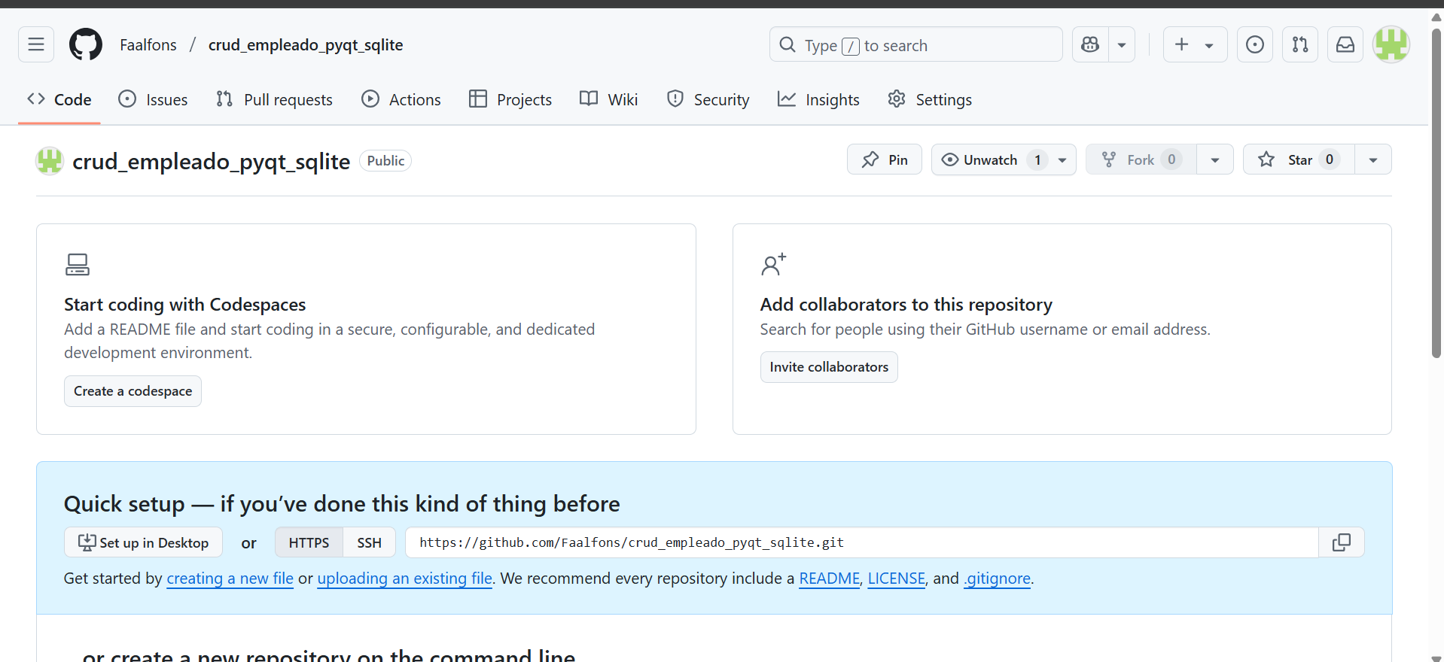

1. Se ejecutan los comandos en mi proyecto local

